2017初级会计职称《初级会计实务》考试大纲（第四章第一节）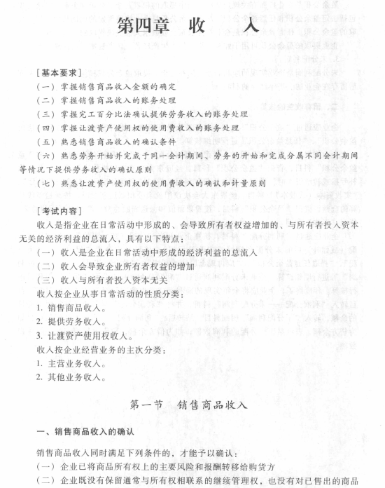
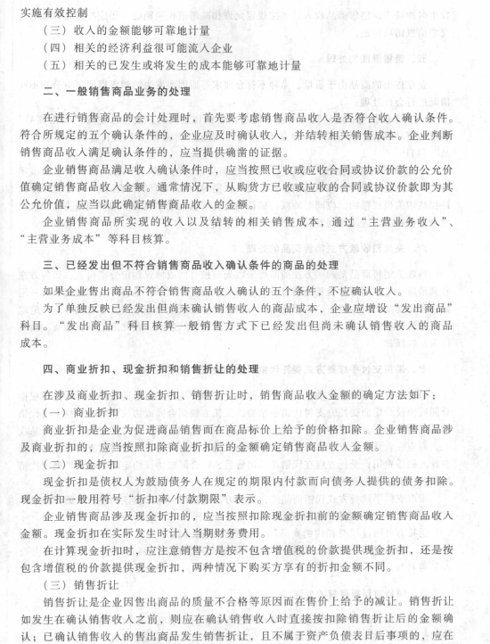
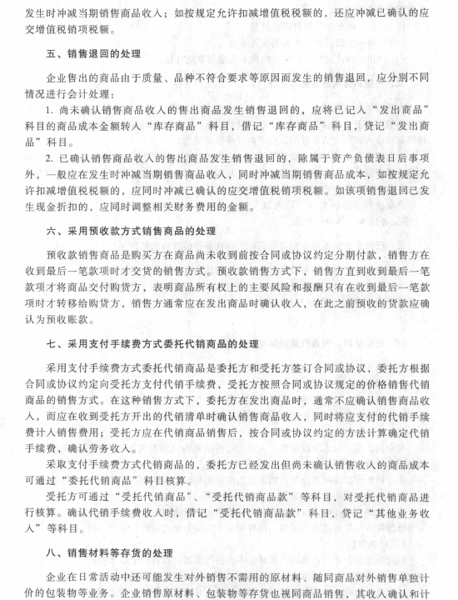
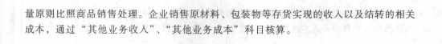

2017初级会计职称《初级会计实务》考试大纲（第四章第二节）

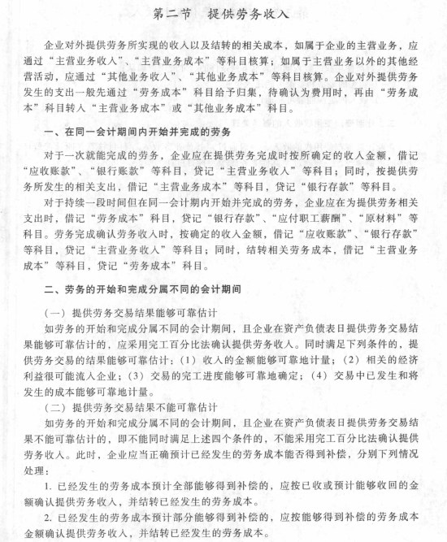

2017初级会计职称《初级会计实务》考试大纲（第四章第三节）